Practicum

Week 2



**Cas Koopmans**

**22/02/2017**

# Repository

Deze repository bevat de volledige code die voor deze opdrachten gemaakt zijn.

# <https://github.com/CasKoopmans/MicrocontrollersAssignments>

# Opdracht A

In deze artikelen worden verschillende kanten van interrups besproken.’

In het eerste deel worden de goede kanten van interrups besproken. Dit is bijvoorbeeld hoe het werkt en hoe je het beste eruit kan halen.

In het tweede deel worden de gevaren “heavyweight” interrup routines, prioriteit fouten en andere onderdelen van interrups besproken.

In het derde en laatste deel worden de addertjes onder het gras blootgelegd oftewel de “tricky bugs” wat kan leiden tot “corrup data”, iets wat je zeker wil voorkomen.

# Opdracht B1

De main loopt voert een simpele opdracht uit, namelijk een ledje op PORTD.7 laten knipperen.

Wanneer een toets ingedrukt wordt word een ISR functie aangeroepen. Dit verschilt tussen welkeknop er is ingedrukt.

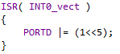

Deze functie wordt aangeroepen wanneer de toets op PIND.0 ingedrukt wordt. Deze functie zet hetledje op PORTD.5 aan.

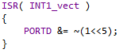

Deze functie wordt aangeroepen wanneer de toets op PIND.1 ingedrukt wordt. Deze functie zet hetledje op PORTD.5 uit.

# Opdracht B2

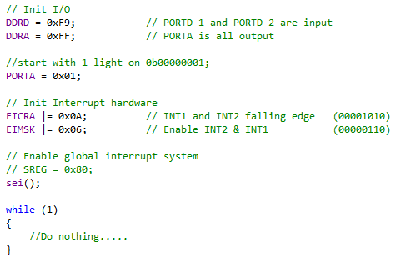

Initialiseerd alle inputs, outputs en interrupts.

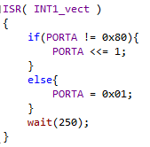 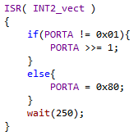

Zorgt voor de bitswitch zodat het lampje gaat lopen. (checkt ook of het lampje al aan het “eind” van de ledstrook is.)

# Opdracht B3

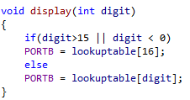

De display functie haalt de juiste waarde voor het display uit een array. Deze waarde wordt naar de display gestuurd. De knoppen verhogen en verlagen de teller.

# Opdracht B4

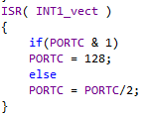 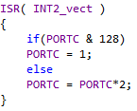

De timer loopt door de array en laat op het display een snake animatie zien. De knoppen passen de snelheid van de animatie aan.

